Základy dolnosrbštiny
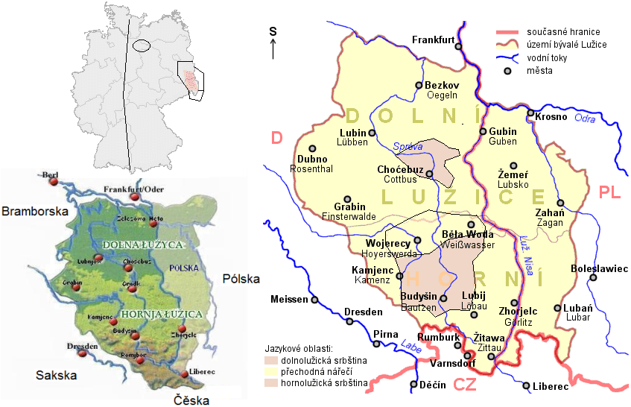

Výslovnost
- podobná jako u HLS
- h, w - na začátku slov před U a O se nevyslovuje
- ó - vyslovuje se jako otevřené E
- po P, T, K se místo R používá Š
- č, š, ž - tvrdé souhlásky - píše se po nich Y (měkké protějšky jsou Ć, Ś a Ź - píše se po nich I)
- po g, h, ch se píše Y (po k se píše I)
Rozdíly
- neexistuje mužskoosobovost
- neexistuje 5. pád
- minulý čas je pouze složené perfektum (som był), aorist a imperfektum se objevuje pouze ve starých knihách
- nepoužívají se přechodníky
- většina předpon pó-, wó- a wót- (nikdy se nepíše v předponách do- a wob-)
- infinitiv končí na –ś (c) namísto –ć (c), po sykavkách pak na -ć
- hláskosloví
  - zachování G namísto hornosrbského H
  - neexistuje Ř ale navíc existuje Ŕ, Ś, Ź
  - namísto hornosrbského Č je C

Podstatná jména
M | SG | DU | PL | SG | DU | PL
1 | dub | duba | duby |  | nanaj
2 | duba | dubowu | dubow |  | nanow
3 | duboju | duboma | dubam | nanej
4 | dub/nana | duba/nanowu | duby/nanow
6 | dubje | duboma | dubach
7 | dubom | duboma | dubami

F | SG | DU | PL | SG | DU | PL
1 | lipa | lipje | lipy
2 | lipy | lipowu | lipow |  | žonow
3 | lipje | lipoma | lipam
4 | lipu | lipje | lipy
6 | lipje | lipoma | lipach
7 | lipu | lipoma | lipami
N | SG | DU | PL | SG | DU | PL
1 | wokno | woknje | wokna
2 | wokna | woknowu | woknow |  | kolesow
3 | woknoju/woknu | woknoma | woknam | kolesu
4 | wokno | woknje | wokna
6 | woknje/mórju | woknoma | woknach
7 | woknom | woknoma | woknami

Přídavná jména
 | M | F | N | DU | PL
1 | dobry | dobra | dobre | dobrej | dobre
2 | dobrego | dobreje | dobrego | dobreju | dobrych
3 | dobremu | dobrej | dobremu | dobryma | dobrym
4 | dobrego/dobry | dobru | dobre | dobreju/dobrej | dobrych/dobre
6 | dobrem | dobrej | dobrem | dobryma | dobrych
7 | dobrym | dobreju | dobrym | dobryma | dobrymi
1 |  |  |  | dobraj/dobrej | dobri/dobre
2
3
4
6 | dobrym |  | dobrym
7 |  | dobrej

Zájmena
 | SG | DU | PL | SG | DU | PL
1 | ja | mej | my |  | mój
2 | ty | wej | wy |  | wój
3 | wón/wóna/wóno | wónej | wóni | wón/wona/wono | wonaj/wonej | woni/wone

 | SG | DU | PL | SG | DU | PL
1 | mój | naju | naš
2 | twój | waju | waš
3 | jogo/jeje/jogo | jeju | jich | jeho/jeje/jeho
Číslovky
1 | 2 | 3 | 4 | 5 | 6 | 7 | 8 | 9 | 10
jaden/jadna | dwa/dwě | tśi | styri | pěś | šesć | sedym | wósym | źewjeś | źaseś
prědny | drugi | tśeśi | stwórty | pěty | šesty | sedymy | wósymy | źewjety | źasety
11 | 12 | 20 | 30 | 40 | 50 | 60 | 100 | 200 | 1000
jadnasćo | dwanasćo | dwaźasca | tśiźasća | styrźasća | połsta | šesćźaset | sto/hundert | dwěsćě | tysac/towzynt
jadnasty | dwanasty | dwaźasty | tśiźasty | styrźasty | połstaty | šesćźasety | stoty | dwěstoty | tysacny

Slovesa
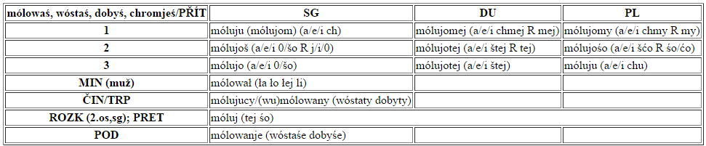

Nepravidelná slovesa
byś, byś (futurum), měś, měś (futurum), móc, kśěś, hyś
byś | SG | DU | PL | SG-F | DU-F | PL-F
1 | (NJEj)som | smej | smy | budu/buźom | buźomej | buźomy
2 | (njej)sy | stej | sćo | buźoś | buźotej | buźośo
3 | (nje)jo (był/była/było) | stej (byłej) | su (byli) | buźo | buźotej | budu

měś | SG | DU | PL | SG-F | DU-F | PL-F
1 | (nja)mam | mamej | mamy | změju/změjom | změjomej | změjomy
2 | maš | matej | maśo | změjoš | změjotej | změjośo
3 | ma (měł/měła) | matej (měłej) | maju (měli) | změjo | změjotej | změju

móc | SG | DU | PL
1 | (nja)mógu/móžom | móžomej | móžomy
2 | móžoš | móžotej | móžośo
3 | móžo (mógł/mógła) | móžotej | mógu

kśěś | SG | DU | PL
1 | cu/com (njoj/njocom) | (njo)comej | (njo)comy
2 | (njo)coš | (njo)cotej | (njo)cośo
3 | (njo)co (kśěł/kśěła) | (njo)cotej | (NJE)kśě

hyś (jěś) | SG | DU | PL
1 | (jě)du/(jěźom)źom (njejdu/njejźom) (F pó-) | źomej | źomy
2 | źoš | źotej | źośo
3 | źo (šeł/šła) | źotej (šłej) | du (šli)

Slovní zásoba
jo/ně (haj/ně)
lichota (swoboda) gluka (zbožo)
wjaža (chěža) pójědank (swačina)
chrom (twarjenje) groniś (prajić)
gwězdka (patoržica) žariś (lutować)
zbóžo (skót) jěšnica (kołbasa)
Příklad
20 lět Ludowe nakładnistwo Domowina
Serbske knigły śišće a wudawaju se južo dlej  ako 400 lět. Napśeśiwo tym styri stolětam jo  20 lět snadna licba. Kak wjele pak jo se  w tych lětach, kotarež smy wšykne sobu  dožywili, nowego stało! Kaki wusoki schój-  źeńk jo serbska literatura źinsa dojśpiła! Se  wě, až zglědujomy z gjardosću a z wjelikim  pócesćenim na literarne statki našeje zachad-  nosći, wóni ga su błyšćaty pśikład za njepo-  walnu žywjeńsku móc Serbow w nej-  tšuchlejšych casach, a wóni su wuznamnje  k tomu pśinosowali, až jo se serbski lud  swóju serbskosć až do našogo casa lichoty  zdźaržał. Z gjardosću glědamy teke togodla  na toś te swóje stawizny, dokulaž wěmy, pód  kakimi wuměnjenjami a z kakimi wósobin-  skimi woporami su se w zachadnosći naše  procowarje wó wudawanje knigłow starali.  Pawoł Völkel | 1  2  3  4  5  6  7  8  9  11  12  13  14  15  16  17  18  19  20 | Serbske knihi ćišća a wudawaja so hižo wjace  hač 400 lět. Porno tutym štyrjom lětstotkam je  20 lět skromna ličba. A tola, kelko je so  w tutych lětach, kotrež smy wšitcy sobu  dožiwili, noweho stało! Kajki wysoki scho-  dźenk je serbska literatura dźensa docpěła!  Wězo zhladujemy z hordosću a wulkim  česćowanjom na literarne skutki našeje  zańdźenosće, kotrež su błyšćaty přikład za  njepowalnu žiwjensku móc Serbow w naj-  struchlišich časach a kotrež su wuznamnje  k tomu přinošowali, zo je sej serbski lud  swoju serbskosć hač do našeho časa swobody  zachował. Z hordosću hladamy tež tohodla  na tute swoje stawizny, dokelž wěmy, pod  kajkimi wuměnjenjemi a z kajkimi wosobin-  skimi woporami su so w zańdźenosći naši  prócowarjo wo wudawanje knihow starali.  Pawoł Völkel

Malý slovníček rozdílných slov od hornosrbštiny
źo | kde | grobla | příkop
chto | kdo | glědadło | zrcadlo
co | co | ganjaś | běžet
źowka | dcera | zgło | košile
gójc | lékař | krick | keř
ceptaŕ | učitel | škrjak | smrk
kumpan | kamarád | słynica | jahoda
głažk | sklenice | dejaś | mít povinnost
skiba | krajíc | bytšy | jasný
kóšula | sukně | felowaś | chybět
suknja | šaty | malsnje | rychle
loda | obchod | weto | přesto
casnik | noviny | pśisamem | téměř
how | zde | wóra | zboží
ga | kdy | bóžko | bohužel
witśe | zítra | źiśi | děti
zajtša | zítra | źěłaś | dělat
až | že | cenzura | známka
zbórk | kbelík | cora | včera
hajtka | kočka | chytaś | házet
gótowaś | vyrobit | se sromaś | stydět se
gólc | kluk | mjenaś | nadávat
źowćo | holka | mark | trh
kazń | zákon | běžnje | plynně
lěśe | léto | akle | teprve
baba | bábovka | cogodla | proč
mlinc | lívanec | jěsno | brzy
něga | kdysi | jolic | jestliže
se rozgranjaś | povídat si | gaby | kdyby
groniś | říct | góle | dítě
lichota | svoboda | wjelgin | velmi
jo | ano | musaś | muset
wjaža | dům | zloźej | zloděj
gwězdka | Štědrý den | guslowaŕ | kouzelník
zbóžo | dobytek | se chopiś | začít
gluka | štěstí | bejny | značný
pójědank | snídaně | gano | nedávno
žariś | šetřit | wjele | kolik
pódwjacor | západ | nykus | vodník
pódzajtšo | východ
pódpoldnjo | jih
pódpołnoc | sever
ako | než
chrom | stavba
gumno | zahrada
gólka | les
jěšnica | salám
wuknik | žák

